第2章 正交欠采样理论基础

2.1 基本采样理论
Nyquist采样定理：设有一个频率带限信号x(t)，其频带限制在(0，f_{H})内，如果以不小于f_{s}=2f_{H}的采样速率对x(t)进行等间隔采样，得到时间离散的采样信号x(n)=x(nT_{s})(其中T_{s}=1/f_{s}称为采样间隔)，则原信号x(t)将被所得到的采样值x(n)完全地确定。
该定理说明：如果以不低于信号最高频率两倍的采样率对带限信号进行采样，那么所得到的离散信号采样值就能准确地确定原信号。

2.2 带通信号采样理论
Nyquist采样定理只讨论了其频谱分布在(0，f_{H})上的基带信号的采样问题，如果信号的频率分布在某一有限的频带(f_{L}，f_{H})上时，根据Nyquist采样定理仍然可以按f_{s}≥2f_{H}的采样速率进行采样。但是当f_{H} »B＝f_{H}－f_{L}时，即当信号的最高频率f_{H}远远大于其信号带宽B时，若仍然按照Nyquist采样定理来采样的话，则采样频率会很高，以致很难实现。
带通信号本身带宽并不一定很宽，能否用比Nyquist采样率更低的速率来采样呢？甚至以两倍带宽的采样率来采样呢？
带通信号采样定理：设一个频率带限信号x(t)，其频带限制在（f_{L}，f_{H}）内，如果其采样速率f_{s}满足：
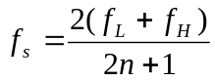 （2-1）
式中，n取能满足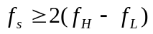的最大正整数，则用f_{s}进行等间隔采样所得到的信号采样值能精确地确定原信号x(t)。
或者：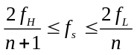，n为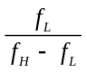值的整数部分。(通信原理)
式（2-1）用带通信号的中心频率f₀和频带宽度B也可以表示为：
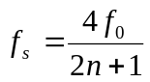 （2-2）
式中，f₀=(f_{H} + f_{L})/2，n取能满足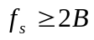（B= f_{H} - f_{L}）的最大整数。
显然，当f₀=f_{H}/2、B=f_{H}时，取n=0，式（2-2）就是Nyquist采样定理，即满足：f_{s}=2f_{H}。由式（2-2）可见，当频带宽度B一定时，为了能用最低采样速率即两倍频带宽度速率（f_{s}=2B）对带通信号进行采样，带通信号的中心频率必须满足：
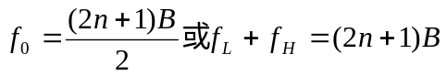 （2-3）
即信号的最高（或最低）频率是带宽的整数倍。也就是说任何一个中心频率为f_{0n}（n=0,1,2,3,…）带宽为B的带通信号均可以用同样的采样频率f_{s}=2B对信号进行采样，这些采样均能准确地表示位于不同频段的原始信号x₀(t)，x₁(t)，x₂(t)，…。
上述带通采样定理适用的前提条件是：只允许在其中一个频带上存在信号，而不允许在不同的频带上同时存在信号，否则将会引起信号混叠。这可以采用在采样前加一个跟踪滤波器的办法来解决。
上述频带宽度B不仅仅只限于某一信号的带宽，从对模拟信号的采样数字化来讲，这里的B应理解为处理带宽，也就是说在这一处理带宽内可以同时存在多个信号，而不只限于一个信号。

2.3 软件无线电中的采样理论
在软件接收机的前端，A/D起着关键作用，因为A/D不同的采样方式决定了射频处理前端的组成结构，也影响了其后DSP平台的处理方式和对处理速度的不同要求；而且A/D的性能也严重制约整个软件无线电性能的提高。对应A/D对射频模拟信号的不同采样方式，我们可以总结出图2-1所示的四种典型的软件无线电结构：全宽开射频低通采样软件无线电结构、射频直接带通采样软件无线电结构、中频低通采样软件无线电结构、宽带中频带通采样软件无线电结构，后两种结构很相似归一为图2-1c）。
由于软件无线电的工作频段位于0.1MHz~2GHz之间，射频全宽开的低通采样软件无线电结构对于某些工作频段较高的场合显然是不适用的。若最高频率f_{max}＝2GHz，考虑到前置超宽带滤波器的矩形系数r＝2时，即使允许过渡带混叠，最低采样速率也应满足：
f_{s}≥(r+1)f_{max}＝6GHz （2-4）
如此高采样速率的ADC和DAC目前显然是无法实现的，尤其是当需要采用大动态、多位数器件时就更加困难。而且对这种前端完全宽开的软件无线电，即前置滤波器带宽为整个工作带宽，由于同时进入接收通道的信号数大幅度上升，对动态范围的要求就更高，给工程实现带来了极大的难度。所以，射频全宽开的低通采样软件无线电结构一般只适用于工作带宽不是非常宽的场合，例如短波HF频段(0.1MHz一30MHz)或者是超短波VHF频段(30MHz～100MHz)，尤其是HF频段，根据目前的器件水平采用这种结构来实现是有可能的，因为此时要求A/D变换器的采样速率为100MHz以内，目前14位的A/D已基本达到了这个要求。
基于带通采样的射频宽开软件无线电结构，采用带通采样原理，它的特点是采样速率不高，对A/D及后续DSP的要求比较低，但从硬件结构来看却非常接近于理想的软件无线电。这种结构的缺点是要求A/D器件要有足够高的工作带宽，另一个缺陷就是需要多个采样频率，增加了系统的复杂度。
超宽带滤波器
超宽带放大器
分波段滤波器
超宽带功率放大器
超高速超宽带A/D
超高速超宽带A/D
双工器
超高速DSP
（软件）
图2-1a） 射频全宽开低通采样软件无线电结构
f_{s}>2f_{max}
窄带电调谐滤波器
放大器
功放
窄带电调谐滤波
A/D
A/D
双工器
超高速DSP
（软件）
图2-1b） 射频直接带通采样软件无线电结构
f_{s}/f_{sm}
“0”内插上变放大器
f₀=(2n+1)f_{s}/4
f_{0m}=(2m+3)f_{sm}/4
分波段滤波器
一中放
功放
放大
A/D
A/D
双工器
超高速DSP
(软件)
图2-1c） 宽带中频带通、低通采样软件无线电结构
f₀＝(2n+1)f_{s}/4
放大
高放
二中放
滤波
一本振
二本振
rB₀
f_{s}>(r+1)B₀

把图2-1b)与图2-1a)比较可见，两者的最大不同点是前置滤波器的差异，前者采用了窄带电调滤波器，而后者是宽带滤波器；另外就是A/D的采样速率不一样，前者为中高速采样(100MHz以内)，而后者为超高速采样，取决于最高工作频率。最后就是对DSP的处理速度要求不一样，前者要求低，后者要求高，如果要求工作带宽很宽，后者往往是无法实现的。由以上分析可以看出，射频直接带通采样的软件无线电结构实现起来要容易得多，可行的多，这种结构将会成为未来软件无线电的发展主流。
中频低通采样软件无线电结构和射频宽开的低通采样无线电结构一样，在工作频段较高的情况下，要求ADC有足够高的采样速率；在工作频段较低的情况下，又需要复杂的射频前端电路。所以和中频带通采样软件无线电结构相比，就明显处于劣。
宽带中频带通采样软件无线电结构与常规的超外差无线电台是类似的，但两者的本质区别是中频带宽不一样。常规电台的中频带宽为窄带结构，而软件无线电的中频带宽为宽带结构。由于中频带宽宽不仅使前端电路（如本振等）设计得以简化，信号经过接收通道后的失真也小，而且与常规窄带超外差电台相比，这种宽带中频结构再配以后续的数字化处理，使其具有更好的波形适应性，信号带宽适应性以及可扩展性。这种软件无线电的缺陷是射频前端(ADC前、DAC后的模拟预处理电路)比较复杂，它的主要功能是把射频信号变换为适合于A/D采样的宽带中频信号或把D/A输出的宽带中频信号变换为射频信号。然而通过相对复杂的射频前端把高频信号变换为中心频率适中、带宽适中的宽带中频信号后，给后续的A/D采样数字化大大减轻了负担。这与前两种软件无线电结构相比不仅不需要第一种结构所要求的超高速采样，也不要求第二种结构所需的高精度、高工作带宽所要求的采样保持放大器，使A/D转换电路的设计大大简化，这是射频前端复杂性所带来的好处。在A/D器件无法满足要求的情况下，增加一点复杂性也是值得的，况且这种宽带射频前端与窄带超外差前端相比还是相对要简单一些，无疑是近期软件无线电一种较可行的设计方案。

2.4 软件无线电中的数字正交变换
1．数字信号正交变换理论
一个实窄带信号可表示为：
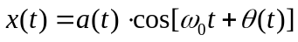 （2-5）
窄带信号应满足：
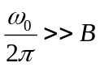
B为信号带宽。可以证明这时x(t)的Hilbert变换为：
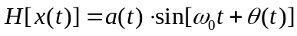 （2-6）
所以窄带信号的解析表示为：
（2-7）
或用极坐标形式表示为：
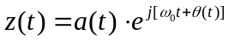 （2-8）
从上式可清楚地看出，a(t)为信号的瞬时幅度，φ(t) = ω₀t + θ(t) 为信号的瞬时相位，而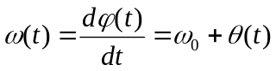为信号的瞬时角频率。这三个特征量包含了窄带信号的全部信息。
上式又可重写为：
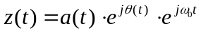 （2-9）
式中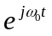为信号的载频分量，作为信息载体而不包含有用信息。将上式乘以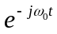，把载频下移ω₀，变成零中频信号，即基带信号。
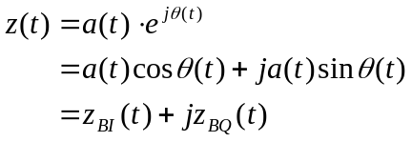 （2-10）
式中
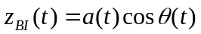 （2-11）
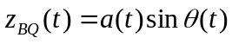 （2-12）
分别称为基带信号的同相分量（Inphase Component）与正交分量（Quadrature Component）。
基带信号的瞬时幅度a(t)、瞬时相位φ(t)分别为：
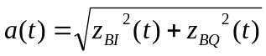 （2-13）
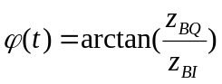 （2-14）

2．数字混频正交变换
自然界的物理可实现信号都是实信号，实信号的频谱具有共轭对称性，所以对于一个实信号，只需由其正频部分或其负频部分就能完全加以描述，而不会丢失任何信息，也不会产生虚假信号。其正频率分量所对应的信号是一个复信号，实部为原信号（即同相分量），虚部为原信号的Hilbert变换（即正交分量）。
Z_{BI}(t)

Z_{BQ}(t)
x(t)
sin(ω₀t)
cos(ω₀t)
LPF
LPF
图2-2 实信号的模拟正交变换

用模拟方法实现窄带信号正交变换的主要缺点是需要产生两个模拟正交本振信号，当这两个本振信号不正交时，就会产生虚假信号。为了达到较高的虚假抑制，对正交本振的正交性要求是非常高的，用一般模拟本振的方法来实现是非常困难的。为了满足高虚假抑制的要求，可以采用数字正交混频的方法来实现。
所谓数字混频正交变换实际上就是先对模拟信号x(t)通过A/D采样数字化后形成序列x(n)，然后与两个正交本振序列cos(ω₀n)和sin(ω₀n)相乘，再通过数字低通滤波来实现，如图2-3所示。
在图2-3中由于两个正交本振序列的形成和相乘都是数学运算的结果，所以其正交性完全可以保证，只要确保运算精度即可。图2-3所示的数字正交变换法随着高速集成电路的发展将会获得越来越广泛的应用。
I(n)

Q(n)
x(t)
sin(ω₀n)
cos(ω₀n)
ADC
LPF
LPF
图2-3 实信号的正交基带变换

这种数字正交变换的主要缺点是对A/D采样的要求比较高，而且在采样速率很高时，后续的数字低通滤波很可能就会成为瓶颈，特别是当阻带衰减要求比较大而导致滤波器阶数比较高时，实现起来就会更加困难^{[7,8]}。下面介绍一种基于多相滤波的数字正交变换新方法，该方法不仅不需要正交本振，而且后续的数字滤波器阶数也很低（只需8阶），实现起来非常简单。

3.基于多相滤波的数字正交变换
设输入信号为：
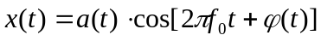 （2-15）
按以下采样频率f_{s}对其进行采样
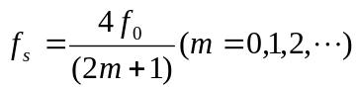 （2-16）
得到的采样序列为：
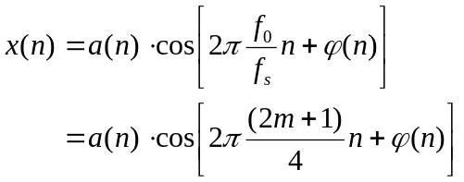
所以 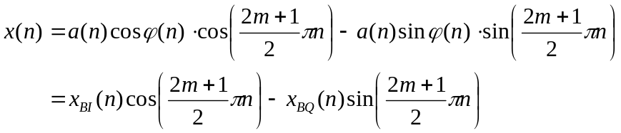（2-17）
式中， 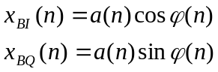 （2-18）
分别为信号的同相分量和正交分量（基带）。
由式（2-17）可得：
（2-19）
同理可得： 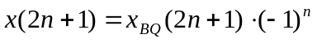 （2-20）
令： 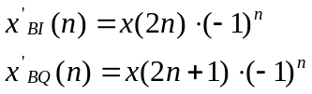 （2-21）
则可得： 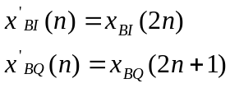 （2-22）
也就是说x’_{BI}(n)和x’_{BQ}(n)两个序列分别是同相分量x_{BI}(n)和正交分量x_{BQ}(n)的2倍抽取序列，其实现过程如图2-4所示。
(-1)^{n}
x’_{BI}(n)
z⁻¹
x’’_{BI}(n)

x’’_{BQ}(n)
x(n)
↓2
H_{I}(e^{jω})
H_{Q}(e^{jω})
(-1)^{n}
x’_{BQ}(n)
↓2

图2-4 正交变换的多相滤波实现

由抽取原理知道，如果x_{BI}(n)和x_{BQ}(n)的数字谱宽度小于π/2（相当于模拟频谱宽度f_{s}/4），则其2倍抽取序列x’_{BI}(n)和x’_{BQ}(n)可以无失真的表示原序列，且容易证明，x’_{BI}(n)和x’_{BQ}(n)的数字谱为：
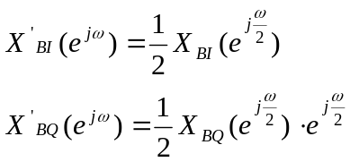 （2-23）
即两者的数字谱相差一个延迟因子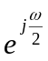，在时域上相当于相差半个采样点，这
半个延时差显然是由于采用了奇偶抽取所引起的，如图2-5所示。这种在时间上的“对不齐”可以采用两个时延滤波器来加以校正，这两个滤波器的频率响应应满足：
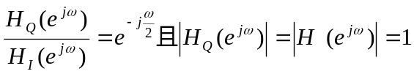 （2-24）

x(n)

x’_{BI}(m)

x’_{BQ}(m)
1 2 3 4 5
0 1 2 3 4
图2-5 抽取序列的延时差
n

m

m

例如选：
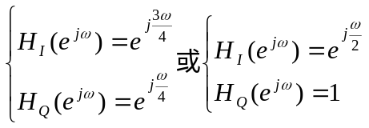 （2-25）
则用上述两个滤波器分别对x’_{BI}(n)和x’_{BQ}(n)进行滤波后可得：
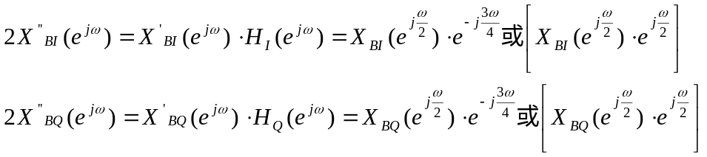（2-26）
由此可见，经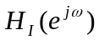和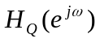滤波，两个正交的基带信号x’’_{BI}(n)和x’’_{BQ}(n)在时间上就完全对齐了（具有相同的延迟因子）。

2.5 2倍抽取和延时校正的仿真结果
根据图2-4所示，对欠采样后的信号进行2倍抽取，并分别对其奇偶序列乘上一个（1，-1，1，-1，…）序列，从而得到如图2-6所示频率为4MHz的基带同相分量信号x_{I}’(n)和正交分量信号x_{Q}’(n)。由图2-6可见，经过2倍抽取和乘以（1，-1，1，-1，…）序列，得到正如图2-5所示的结果，即该信号的采样频率从80MHz降到了40MHz，使对后续的处理速度要求降低了一半，而且x’_{BI}(n)和x’_{BQ}(n) 的数字谱相差一个延迟因子e^{jω/2}，在时域上相当于相差半个采样点。这半个延时差可以用两个延时滤波器来加以校正。校正后两个正交的基带信号x’’_{BI}(n)和x’’_{BQ}(n)在时间上就完全对齐了，如图2-7所示。
图2-6 x_{I}’(n)和x_{Q}’(n)的时域特性和幅频特性

图2-7 x_{I}“(n)和x_{Q}”(n)的时域特性和幅频特性

